Anlehnparker 2502 XBF mit 2 Einstellplätzen einseitig

WSM - Walter Solbach Metallbau

Eigenschaften

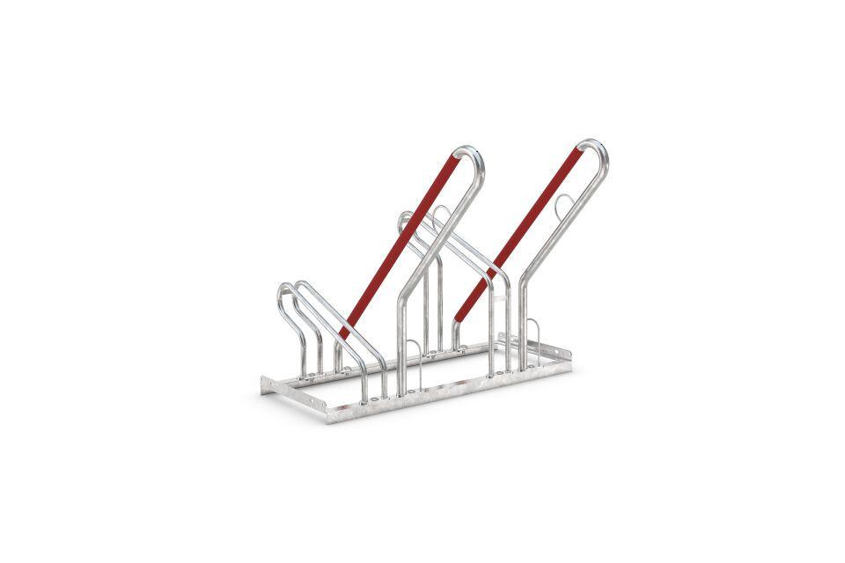

GTIN:

4250366514659

Farbton

metallfarben

Montageart

Freiaufstellung, Befestigung auf vorh. Fundamentrahmen

Oberfläche

feuerverzinkt

Werkstoff

Stahl

Breite (mm)

1.000,00

Höhe (mm)

856,00

Gewicht (kg)

17,00

Einparkart

Zum Einstellen mit Umkippschutz

Einstellplätze

2

Seiten

Einseitig

Radabstand (mm)

500